江西师范大学生命科学学院
学风建设工作简报

（二O二0年第七期 总第一百六十二期）
院学风建设领导小组办公室编 2020年7月1日

本 期 要 目
【学院动态】
★选贤举能，群英荟萃
★生命科学学院顺利开展团支部例会
【时事热点】

★习近平给复旦大学青年师生党员回信
★习近平对防汛救灾工作作出重要指示
【散文欣赏】
★内心强大，方可治愈一切！

【学院动态】
群英荟萃 继往开来
——生命科学学院学生会顺利举办部长换届面试
根据《生命科学学院学生组织管理条例》，为充分发挥学生的主体作用，进一步充实生命科学学院学生干部队伍、促进学生会更高效开展工作，6月18日中午，生命学院学生会于学院楼五楼会议室开展学生干部换届面试。
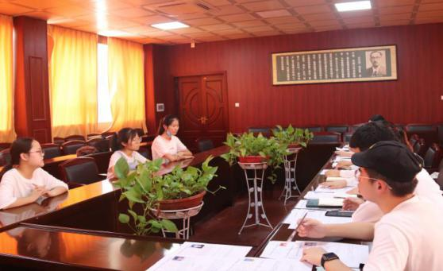
面试伊始，面试者依序进行签到，以每三人一组的形式进行面试。本次面试分为自我介绍和面试官提问两个阶段。在进行自我介绍时，面试者们仪态端正，精神饱满，充分阐述自己的能力和优势，表达自己对于学生会工作的热爱与热情。每一位面试官都聚精会神，一边倾听面试者们的介绍，一边认真翻阅面试者的报名表，同时根据不同部门的相关情况以及面试者的简历，从部门工作能力、管理能力、沟通能力等方面提出具针对性的问题。面对面试官的提问，面试者们没有方寸大乱，而是迅速整理好思绪，从容不迫、有条不紊地回答面试官所提出的问题，充分表达自己对未来工作的设想和进一步建设好学生会的信心与决心，面试官也依据面试者的回答提出建议和看法。待所有面试者都完成面试后，本次活动也圆满落幕。
本次生命学院学生会选拔储备主要学生干部活动，有效地实现了学生会的新旧交替，补充完善了学生会队伍建设，为学生会注入了新鲜血液，带来了新的活力，为学生会未来更好地发展做好了新的准备。同时，也给同学们提供一个展现自我、锻炼自己组织协调能力和沟通表达能力的平台，使同学们在未来的学习和工作中更加顺利。（文/图 生命学院新媒体 吴丽君）

生命科学学院顺利开展团支部例会
为更好地安排下一阶段的主要工作，聚焦工作重点，提升团支书的办公能力，同时增强团支部凝聚力，使今后的工作更加高效、有序地进行，6月23日下午，生命科学学院于方荫楼三区五楼会议室召开本学期团支书例会，会议由院团委书记主持，各班团支书参加会议。
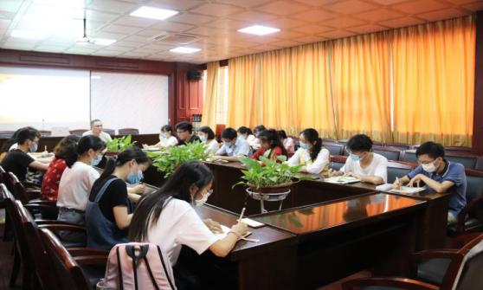
会议伊始，张老师就日常健康打卡和扫码情况、青年大学习打卡情况、期末考试安排以及今年的暑假留校和假期实习等问题进行了说明，并提出工作要求。现场会议气氛严谨肃穆，各团支书、班长聚精会神，专注会议内容并仔细记录。在总结了上一阶段的工作成果、肯定了各班团支书的工作成绩之后，张老师也指出了上阶段工作的不足之处，并对接下去的工作进行了布置，对各班团支书提出了更高的要求，希望各班团支书能继续努力投入到工作中，同时注意改进工作方式、方法，提高工作效率。
此次会议明确提出下一个阶段的工作要求，使各班团支书更清楚自己的责任和义务，明白了自身在团支部工作中所发挥的主导作用，同时也更加深入了解对待工作应有的态度和方法，为今后生命学院团支部工作的顺利开展提供了有利条件。（文/图 生命学院新媒体 胡锦花）

【时事热点】
习近平给复旦大学青年师生党员回信勉励广大党员
在学思践悟中坚定理想信念在奋发有为中践行初心使命。新华社北京6月30日电 中共中央总书记、国家主席、中央军委主席习近平近日给复旦大学《共产党宣言》展示馆党员志愿服务队全体队员回信，勉励他们继续讲好关于理想信念的故事，并对全国广大党员特别是青年党员提出殷切期望。
习近平在回信中表示，100年前，陈望道同志翻译了首个中文全译本《共产党宣言》，为引导大批有志之士树立共产主义远大理想、投身民族解放振兴事业发挥了重要作用。现在，你们积极宣讲老校长陈望道同志追寻真理的故事，传播马克思主义理论，是一件很有意义的事情。希望你们坚持做下去、做得更好。
习近平强调，心有所信，方能行远。面向未来，走好新时代的长征路，我们更需要坚定理想信念、矢志拼搏奋斗。希望广大党员特别是青年党员认真学习马克思主义理论，结合学习党史、新中国史、改革开放史、社会主义发展史，在学思践悟中坚定理想信念，在奋发有为中践行初心使命，努力为实现“两个一百年”奋斗目标、实现中华民族伟大复兴的中国梦贡献智慧和力量。
陈望道是《共产党宣言》首个中文全译本的翻译者，也是新中国成立复旦大学的第一任校长。2018年5月，复旦大学将陈望道故居改造为《共产党宣言》展示馆，该校一批青年教师和学生组建党员志愿服务队，面向广大师生和社会各界开展宣讲活动。近日，党员志愿服务队的30名队员给习近平总书记写信，汇报了参加志愿讲解服务的经历和体会，表达了做《共产党宣言》精神忠实传人的信心和决心。 （转自“学习强国”学习平台 责编：邱观史）

习近平对防汛救灾工作作出重要指示
习近平对防汛救灾工作作出重要指示要求全力做好洪涝地质灾害防御和应急抢险救援，坚持人民至上生命至上，切实把确保人民生命安全放在第一位落到实处。
新华社北京6月28日电 中共中央总书记、国家主席、中央军委主席习近平对防汛救灾工作作出重要指示。
习近平指出，6月以来，我国江南、华南、西南暴雨明显增多，多地发生洪涝地质灾害，各地区各有关部门坚决贯彻党中央决策部署，全力做好洪涝地质灾害防御和应急抢险救援等工作，防灾救灾取得积极成效。
习近平强调，当前，我国多地进入主汛期，一些地区汛情严峻，近期即将进入台风多发季节。国家防总等部门要加强统筹协调，指导相关地区做好防汛、防台风等工作。
习近平要求，各地区和有关部门要坚持人民至上、生命至上，统筹做好疫情防控和防汛救灾工作，坚决落实责任制，坚持预防预备和应急处突相结合，加强汛情监测，及时排查风险隐患，有力组织抢险救灾，妥善安置受灾群众，维护好生产生活秩序，切实把确保人民生命安全放在第一位落到实处。 （转自“学习强国”学习平台 责编：张宁宁）

【散文欣赏】
内心强大，方可治愈一切！
人活一辈子，就活一颗心，心好了，一切就都好了，心强大了，一切问题，都不是问题。
人的心，虽然只有拳头般大小，当它强大的时候，其力量是无穷无尽的，可以战胜一切，当它脆弱的时候，特别容易受伤，容易多愁善感。心，是我们的根，是我们的本，我们要努力修炼自己的心，让它变得越来越强大，因为只有内心强大，方可治愈一切。没有强大的敌人，只有不够强大的自己！
人生，是一场自己和自己的较量，说到底，是自己与心的较量。如果你能够打开自己的内心，积极乐观的去生活，你会发现，生活并没有想象的那么糟糕。面对不容易的生活，我们要不断强大自己的内心，没人扶的时候，一定要靠自己站稳了，只要你站稳了，生活就无法将你撂倒。人活着要明白，这个世界，没有强大的敌人，只有不够强大的自己，如果你对现在的生活不满意，千万别抱怨，努力强大自己的内心，才是我们唯一的出路。只要你内心足够强大，人生就没有过不去的坎！
人生路上，坎坎坷坷，磕磕绊绊，如果你内心不够强大，那这些坎坎坷坷，磕磕绊绊，都会成为你人生路上，一道道过不去的坎，你会走得异常艰难。人生的坎，不好过，特别是心坎，最难过，过了这道坎，还有下道坎，过了这一关，还有下一关。面对这些关关坎坎，我们必须勇敢往前走，即使心里感到害怕，也要硬着头皮往前冲。人生没有过不去的坎，只要你勇敢，只要内心足够强大，一切都会过去的，不信，你回过头来看看，你已经跨过了多少坎坷，闯过了多少关。
内心强大，是治愈一切的良方！
面对生活的不如意，面对情感的波折，面对工作上的糟心，你是否心烦意乱？是否焦躁不安？如果是，请一定要强大自己的内心，因为内心强大，是治愈一切的良方。当你的内心，变得足够强大，一切困难，皆可战胜，一切问题，皆可解决。心强则胜，心弱则败，很多时候，打败我们的，不是生活的不如意，也不是情感的波折，更不是工作上的糟心，而是我们内心的脆弱。
真的，我从来不怕现实太残酷，就怕自己不够勇敢，我从来不怕生活太苦太难，就怕自己不够坚强。我相信，只要我们的内心，变得足够强大，人生就没有那么多鸡毛蒜皮。
强大自己的内心，我们才能越活越好。（转自文章阅读网 作者：xiaona03081616）

报：学校及学院学风建设主题教育活动领导小组
送：学生处及校团委
生命科学学院学风建设领导小组 2020年7月1日印发

